Photo  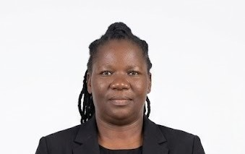 | Reference Number | 004
 | Full Name | MILLICENT AKOCHI | الاسم
 | Religion | CHRISTIAN | الديانة
 | Position Desired | HOUSEMAID | الوظيفة
 | Salary | 1000 RIYAL | الراتب
 | Age | 32 YEARS | العمر
 | Sex | FEMALE | الجنس

 | 
  Personal Information معلومات شخصية
  Nationality | KENYA |  | الجنسية
  Date of Birth | 22 SEP 1999 |  | تاريخ الميلاد
  Address | GUCHA |  | العنوان
  Martial Status | SINGLE |  | الحالة الاجتماعية
  No. of Children | 2 KIDS |  | عدد الأطفال
  Hight/Weight | 5’7 ,65KG |  | الوزن والطول
  Education Qualifications | HIGH SCHOOL |  | المستوى التعليمي
  Tel. Number | 0791871231 |  | رقم التواصل
  Overseas Experience خبرات سابقة
  Country | Period | Date
  SAUDI ARABIA | 2 YEARS
  Skills المهارات
  Cooking | √√ | الطبخ | Baby Sitting | √√ | التعامل مع الأطفال
  Washing | √√ | الغسيل | Sewing | ☒ | الخياطة
  Cleaning | √√ | التنظيف | Driving | ☒ | سائق
  Languages |  | اللغات
  English الإنجليزية |  | Arabic | العربية
  Poor | ☒ | ☒ | لا شيء
  Good | √√ | ☒ | جيد
  Fluent | ☐ | ☒ | ممتاز
  Passport Information معلومات الجواز
  Number | AK1114272 | رقم
  Issue Date | 03 MAY 2022 | تاريخ الإصدار
  Expiry Date | 04 MAY 2032 | تاريخ الانتهاء
  Issue place | GOV OF KENYA | مكان الإصدار
  Next of Kin name | AKOCHI | اسم شخص قريب
  Next of Kin number | 0756403786 | رقم القريب
`

